Actividades Sugeridas
OBJETIVO DE APRENDIZAJE OA_27 | DESCRIPCIÓN DE LA ACTIVIDADES
Leer e interpretar pictogramas y gráficos de barra simple con escala y comunicar sus conclusiones.  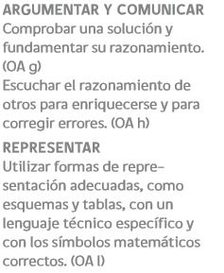 | 9.  Extraen y comunican informaciones relacionadas con la seguridad vial en Chile. (Historia, Geografía y Ciencias Sociales) R.  a Indican, por edad, la cantidad de niños lesionados en accidentes de tránsito.  b Describen y comunican con sus propias palabras el desarrollo de los números de los niños lesionados en relación con la edad.  ! Observaciones al docente: En los OA 4 y OA 5 de Datos y Probabilidades, se recomienda trabajar y experimentar en grupos. Con este método, los alumnos aprenderán a expresar ideas propias y escuchar las ideas de los demás de forma respetuosa.

